Ngày soạn:  10/12/2025 | Ngày dạy | Ngày dạy | 19/12 | 24/12 | 20/12 | 24/12 | 20/12 | 24/12
Ngày soạn:  10/12/2025 | Ngày dạy | Tiết | 4 | 2 | 2 | 5 | 5 | 1
Ngày soạn:  10/12/2025 | Ngày dạy | Lớp | 9C |  | 9D |  | 9E

TUẦN 15,16 - TIẾT 60+61
BÀI TẬP CHỦ ĐỀ 6
Thời gian thực hiện: 02 tiết
1. Kiến thức:
- Củng cố kiến thức về chủ đề 6: Kim loại
- Biết vận dụng các kiến thức vào bài tập, liên hệ thực tế.
- Luyện tập các bài tập trắc nghiệm và tự luận theo yêu cầu cần đạt của chủ đề.
2. Năng lực:
2.1.Năng lực chung:
- Năng lực tự chủ và tự học: Chủ động, tích cực tìm hiểu được khái niệm về acid, base, oxide, muối, thang pH. Biết được tính chất của các loại hợp chất này.
- Năng lực giao tiếp và hợp tác: Sử dụng ngôn ngữ khoa học để mô tả các khái niệm, hiện tượng. Hoạt động nhóm một cách hiệu quả theo đúng yêu cầu của GV, tích cực tham gia các hoạt động trong lớp.
- Giải quyết vấn đề và sáng tạo: Thảo luận với các thành viên trong nhóm nhằm giải quyết các vấn đề trong bài học để hoàn thành nhiệm vụ học tập.
2.1. Năng lực khoa học tự nhiên:
- Nhận thức khoa học tự nhiên: Hệ thống kiến thức đã học về chủ đề Acid- Base- pH- Oxide- Muối.
- Vận dụng kiến thức, kĩ năng đã học: Vận dụng kiến thức và kĩ năng đã học hoàn thành các bài tập chủ đề 2 trong SGK
3. Phẩm chất
- Tham gia tích cực hoạt động nhóm phù hợp với khả năng của bản thân.
- Cẩn thận, trung thực và thực hiện các yêu cầu trong bài học.
- Có niềm say mê, hứng thú với việc khám phá và học tập khoa học tự nhiên.
* Mục tiêu dành cho HS hoà nhập:
1. Kiến thức: Quan sát, tham gia hoạt động cùng các bạn theo khả năng.
2. Năng lực: Giao tiếp, hoạt động cùng các bạn theo khả năng.
3. Phẩm chất: Có ý thức, chăm chỉ
II. THIẾT BỊ DẠY HỌC VÀ HỌC LIỆU
1. Đối với giáo viên:
- SGK, SGV, SBT KHTN 8 phần Hóa học.
- Tranh ảnh, video liên quan đến bài học, phiếu học tập
2. Đối với học sinh
- SGK, SBT KHTN 8 phần Hóa học.
- Tranh ảnh, tư liệu sưu tầm liên quan đến bài học và dụng cụ học tập (nếu cần) theo yêu cầu của GV.
III. TIẾN TRÌNH DẠY HỌC
HOẠT ĐỘNG 1: KHỞI ĐỘNG
a. Mục tiêu: Khơi gợi kiến thức đã học trong chủ đề 2; tạo tâm thế hứng thú cho học sinh.
b. Nội dung: GV phát phiếu học tập, HS làm phiếu học tập
PHIẾU HỌC TẬP 1
Trắc nghiệm
Câu 1. Đâu không phải tính chất vật lí chung của kim loại?
A. Tính hiếm.
B. Tính dẻo.
C. Tính dẫn điện, dẫn nhiệt.
D. Ánh kim.
Câu 2. Kim loại dẫn điện tốt nhất là
A. bạc.
B. vàng.
C. tungsten.
D. thủy ngân
Câu 3. Đặc điểm tính chất của gang là gì?
A. Dẻo và cứng.
B. Khó bị gỉ.
C. Có độ cứng và độ bền tương đối cao, dẫn nhiệt tốt.
D. Nhẹ và bền.
Câu 4. Trong thép thường có chứa bao nhiêu % là carbon?
A. Dưới 2%.
B. 2–5%.
C. Trên 5%.
D. Trên 10%.
Câu 5. Ngâm một viên kẽm sạch trong dung dịch CuSO₄. Câu trả lời nào sau đây là đúng nhất cho hiện tượng quan sát được?
A. Không có hiện tượng nào xảy ra.
B. Một phần viên kẽm bị hòa tan, có một lớp màu đỏ bám ngoài viên kẽm và màu xanh lam của dung dịch nhạt dần.
C. Không có chất mới nào sinh ra, chỉ có một phần viên kẽm bị hòa tan.
D. Kim loại đồng màu đỏ bám ngoài viên kẽm, viên kẽm không bị hòa tan.
Câu 6. Vì sao phải bảo quản sodium, potassium bằng cách ngâm trong dầu hỏa?
A. Vì ngăn phản ứng với hơi nước trong không khí.
B. Vì ngăn phản ứng với CO₂ trong không khí.
C. Vì chúng chỉ ở dạng rắn khi được ngâm trong dầu hỏa.
D. Vì ngăn không cho chúng bốc hơi.
Câu 7. Mặc dù hoạt động hóa học mạnh nhưng tại sao các kim loại Na, K, Ca, Ba không thể đẩy kim loại đứng sau nó ra khỏi dung dịch muối?
A. Vì chúng ngay lập tức bay hơi khi cho vào nước.
B. Vì chúng tác dụng với nước trước tạo ra base.
C. Vì chúng ngay lập tức bị phân hủy khi tiếp xúc với nước.
D. Vì chúng không liên kết được với các gốc acid trong muối.
Câu 8. Phát biểu nào sau đây sai?
A. Hợp kim có tính dẫn điện.
B. Hợp kim có tính dẫn nhiệt.
C. Hợp kim có tính dẻo.
D. Hợp kim mềm hơn so với các kim loại thành phần.
Câu 9. Hãy sắp xếp các kim loại say theo chiều hoạt động hóa học giảm dần: Ca, Na, Fe, Cu, Zn, Ag, Al
A. Ca, Na, Fe, Cu, Zn, Ag, Al.
B. Cu, Zn, Ag, Al, Ca, Na, Fe.
C. Zn, Ag, Al, Ca, Cu, Na, Fe.
D. Na, Ca, Al, Zn, Fe, Cu, Ag.
Câu 10. Cho các nhận định sau
(1) Kim loại dẫn điện, dẫn nhiệt tốt hơn phi kim.
(2) Phi kim ở thẻ rắn có khối lượng riêng lớn hơn kim loại nhiều lần.
(3) Kim loại có xu hướng tạo thành ion âm khi tham gia phản ứng hóa học.
(4) Có trường hợp kim loại phản ứng với oxygen tạo thành oxide acid.
(5) Carbon có ứng dụng quan trọng trong công nghiệp luyện kim.
Số nhận định chính xác là
A. 2.
B. 3.
C. 4.
D. 5.
c. Sản phẩm học tập: HS hoàn thiện phiếu học tập.
d. Tổ chức thực hiện:
HOẠT ĐỘNG CỦA GV VÀ HS | DỰ KIẾN SẢN PHẨM
Bước 1: Chuyển giao nhiệm vụ:  GV chia lớp thành các nhóm, phát phiếu học tập cho HS, yêu cầu các nhóm không sử dụng tài liệu và hoàn thành phiếu HT  Bước 2: Thực hiện nhiệm vụ  - HS suy nghĩ, thảo luận hoàn thành phiếu học tập.  Bước 3: Báo cáo kết quả hoạt động và thảo luận  - Mỗi phần, GV mời đại diện nhóm trình bày, các nhóm khác chú ý lắng nghe để nhận xét.  Bước 4: Kết luận, nhận định  - GV đánh giá câu trả lời của HS, trên cơ sở đó dẫn dắt HS vào bài học: Bài tập (Chủ đề 6) | PHIẾU HỌC TẬP 1  Trắc nghiệm  Câu 1.  A. Tính hiếm.  Câu 2.  C. tungsten.  Câu 3.  C. Có độ cứng và độ bền tương đối cao, dẫn nhiệt tốt.  Câu 4.  A. Dưới 2%.  Câu 5.  B. Một phần viên kẽm bị hòa tan, có một lớp màu đỏ bám ngoài viên kẽm và màu xanh lam của dung dịch nhạt dần.  Câu 6.  A. Vì ngăn phản ứng với hơi nước trong không khí.  Câu 7.  B. Vì chúng tác dụng với nước trước tạo ra base.  Câu 8.  D. Hợp kim mềm hơn so với các kim loại thành phần.  Câu 9.  D. Na, Ca, Al, Zn, Fe, Cu, Ag.  Câu 10.  B. 3.
HOẠT ĐỘNG 2: LUYỆN TẬP
a. Mục tiêu: Củng cố lại kiến thức đã học thông qua làm bài tập chủ đề 6.
b. Nội dung:
PHIẾU BÀI TẬP SỐ 2
Câu 1. Theo em, người ta thường không dùng kim loại sắt làm dây dẫn điện vì những lí do nào?
Câu 2. Viết các phương trình hoá học để hoàn thành những chuỗi phản ứng sau:
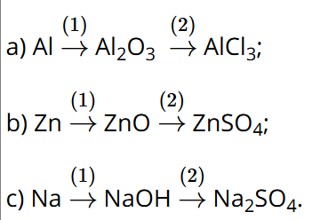
Câu 3. Trong các kim loại Zn, Fe và Ag, kim loại nào phản ứng được với
a) dung dịch hydrochloric acid?
b) dung dịch copper (II) sulfate?
Viết phương trình hóa học của các phản ứng xảy ra (nếu có).
Câu 4. Dựa vào dãy hoạt động hoá học, cho biết các phát biểu nào sau đây là đúng.
(a) Sắt tác dụng được với dung dịch muối copper(II) sulfate.
(b) Sắt không tác dụng được với dung dịch muối copper(II) nitrate.
(c) Kẽm tác dụng được với dung dịch muối silver nitrate.
(d) Bạc tác dụng được với dung dịch hydrochloric acid.
Câu 5. Quặng magnesite chứa hợp chất magnesium carbonate (MgCO₃), được nghiền nhỏ rồi cho tác dụng với một dung dịch acid. Đem cô cạn phần dung dịch, thu được muối magnesium chloride.
a) Viết phương trình hóa học phản ứng tạo muối magnesium chloride theo mô tả trên.
b) Đề xuất phương pháp tác magnesium từ magnesium chloride. Giải thích vì sao em chọn phương pháp này. Viết phương trình hóa học minh họa.
Câu 6. Tìm hiểu về hợp kim của magnesium, từ đó chỉ ra
a) Một số ưu điểm của loại vật liệu kim loại này.
b) Một số ứng dụng của loại vật liệu kim loại này.
Câu 7. Các quá trình sản xuất gang, sản xuất thép, tách kẽm từ zinc oxide bằng phương pháp nhiệt luyện có thể gây ô nhiễm cho bầu khí quyển không? Giải thích.
Câu 8. Với lưu huỳnh và đồng, hãy cho biết:
a) Chất nào dẫn điện, chất nào không dẫn điện?
b) Khi được đun nóng, chất nào dễ chảy lỏng hơn?
c) Khi tác dụng với oxygen, chất nào tạo oxide base, chất nào tạo oxide acid?
c. Sản phẩm học tập: Kết quả làm PBT số 2
d. Tổ chức thực hiện:
HOẠT ĐỘNG CỦA GV VÀ HS | DỰ KIẾN SẢN PHẨM
Bước 1: Chuyển giao nhiệm vụ:  GV chia lớp thành các nhóm, phát phiếu học tập cho HS, yêu cầu các nhóm không sử dụng tài liệu và hoàn thành phiếu HT 2  Bước 2: Thực hiện nhiệm vụ  - HS suy nghĩ, thảo luận hoàn thành phiếu học tập.  Bước 3: Báo cáo kết quả hoạt động và thảo luận  - Mỗi phần, GV mời đại diện nhóm trình bày, các nhóm khác chú ý lắng nghe để nhận xét.  Bước 4: Kết luận, nhận định  - GV đánh giá câu trả lời của HS, trên cơ sở đó dẫn dắt HS vào bài học: Bài tập (Chủ đề 6) | Câu 1. Bài tập 1 trang 96 KHTN 9:  Người ta không dùng kim loại sắt làm dây dẫn điện vì những lí do:  + Sắt dẫn điện kém hơn nhôm và đồng.  + Sắt dễ bị han, gỉ nên tuổi thọ dây dẫn thấp…  Câu 2. Bài tập 2 trang 96 KHTN 9:  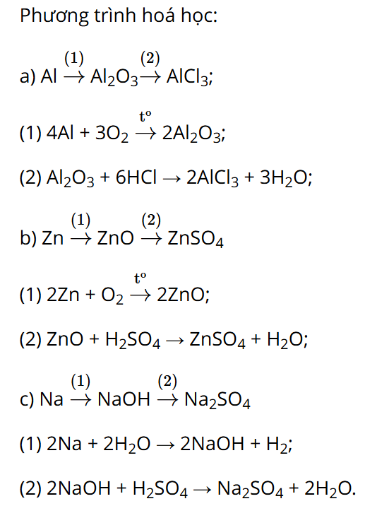  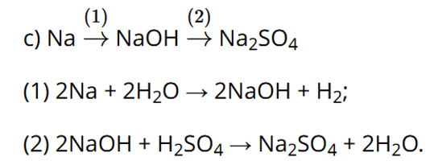  Câu 3. Bài tập 3 trang 96 KHTN 9:  a) Các kim loại phản ứng được với dung dịch hydrochloric acid là: Zn và Fe.  Phương trình hoá học:  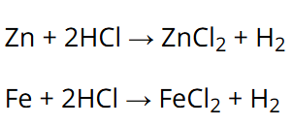  b) Các kim loại phản ứng được với dung dịch copper(II) sulfate là: Zn và Fe.  Phương trình hoá học:  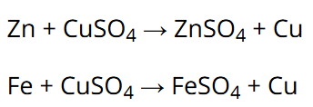  Câu 4. Bài tập 4 trang 96 KHTN 9:  Các phát biểu đúng là: (a); (c).  Phát biểu (b) sai vì sắt đứng trước đồng trong dãy hoạt động hoá học nên đẩy được đồng ra khỏi muối.  Fe + Cu(NO₃)₂ → Fe(NO₃)₂ + Cu  Phát biểu (d) sai vì bạc đứng sau hydrogen trong dãy hoạt động hoá học nên không tác dụng được với dung dịch hydrochloric acid.  Câu 5. Bài tập 5 trang 96 KHTN 9:  a) Phương trình hoá học:  MgCO₃ + 2HCl → MgCl₂ + CO₂ + H₂O  b) Em lựa chọn phương pháp điện phân nóng chảy để tách magnesium từ magnesium chloride vì kim loại magnesium hoạt động hoá học mạnh.  Phương trình hoá học minh hoạ:  MgCl₂ đpnc−−→→đpnc Mg + Cl₂  Câu 6. Bài tập 6 trang 96 KHTN 9:  a) Một số ưu điểm của vật liệu hợp kim của magnesium: bền, nhẹ, dễ gia công…  b) Một số ứng dụng của vật liệu hợp kim của magnesium: sản xuất ô tô, thiết bị hàng không…  Câu 7. Bài tập 7 trang 96 KHTN 9:  Hướng dẫn giải  Các quá trình sản xuất gang, sản xuất thép, tách kẽm từ zinc oxide bằng phương pháp nhiệt luyện có thể gây ô nhiễm bầu khí quyển do giải phóng nhiều khói, bụi, các khí CO₂, CO, SO₂ … (do các quá trình đốt than, quá trình khử oxide từ quặng…).  Câu 8. Bài tập 8 trang 96 KHTN 9  a) Đồng là kim loại nên dẫn điện; lưu huỳnh là phi kim nên không dẫn điện.  b) Khi đun nóng, lưu huỳnh dễ nóng chảy hơn do lưu huỳnh là phi kim nên có nhiệt độ nóng chảy thấp hơn.  c) Đồng tác dụng với oxygen tạo oxide base:  2Cu + O₂ to→→to 2CuO  Lưu huỳnh tác dụng với oxygen tạo oxide acid:  S + O₂ to→→to SO₂
*Về nhà HS làm hết các bài tập còn lại.
Hướng dẫn bài Bài 18.9 trang 55 Sách bài tập KHTN 9: Nguyên tố phi kim X khi tác dụng với oxygen tạo ra hai oxide là Y và Z. Oxide Y là khí độc và oxide Z thường được dùng để dập tắt các đám cháy. Xác định các chất X, Y và Z.
Hướng dẫn giải
Oxide Z thường được dùng để dập tắt các đám cháy → Z là CO₂; vậy X là C (carbon), oxide Y là CO.

